Excavaciones en un sitio-campamento prehistórico solutrense en Boulazac
Comunicado de prensa
24 de mayo de 2012
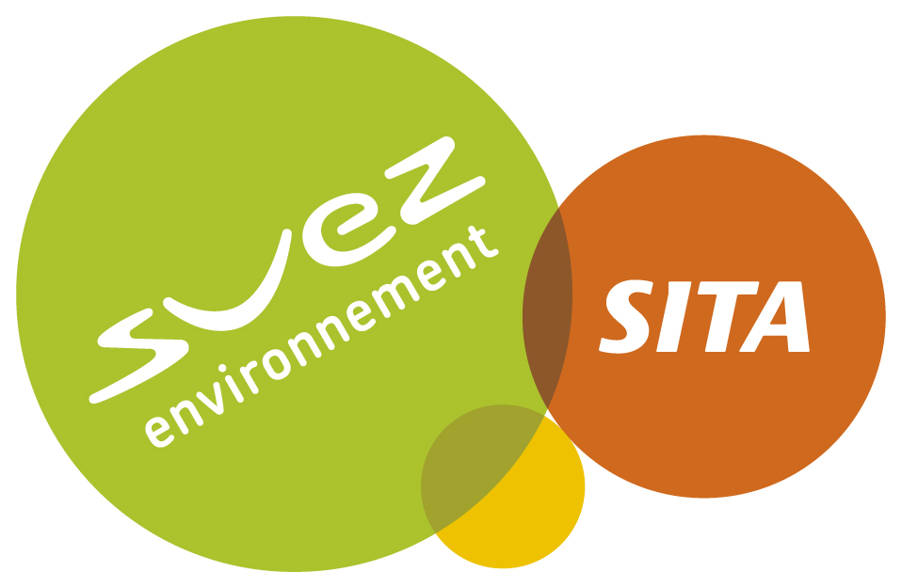
Desde noviembre de 2011, un equipo de arqueólogos del Inrap realiza excavaciones en un importante campamento solutrense en Boulazac (Dordoña), cerca de Périgueux, bajo mandato del Estado (Drac Aquitania) y previo a la habilitación de un sitio de tratamiento y valorización de desechos por parte de la empresa Sita, filial de Suez Environnement.
Diagnósticos arqueológicos efectuados en octubre de 2010 sobre más de 1 000 m² habían revelado la presencia de industrias paleolíticas enterradas a más de 2 metros de profundidad. Actualmente se lleva a cabo la excavación de un campamento de cazadores prehistóricos fechado a fines de la época solutrense, esto es, durante el transcurso del Último Máximo Glaciar hace más de 20 000 años.

Miles de sílex
La amplitud del sitio y su estado de conservación –como la de los objetos líticos- es realmente notable, sobre todo tomando en cuenta que se trata de un sitio al aire libre. Al interior del campamento, en la ribera sur del río Isle, los arqueólogos descubrieron varios acondicionamientos domésticos y lugares de habitación aún intactos, así como también zonas de actividad especializadas en la producción y uso de distintas herramientas. Pese a que todos los vestigios óseos fueron destruidos por la acidez del suelo, todo parece indicar que en el campamento se llevaron a cabo actividades de carnicería, corte y tratamiento de los esqueletos de herbívoros (especialmente caballos y renos), los cuales habían sido cazados en el valle del río Isle.
Se exhumaron miles de sílex tallados y los arqueólogos despejaron áreas de producción y de uso de objetos líticos muy elaborados, hojas de laurel, piezas en forma de hoja, puntas arrojadizas, y puntas de cara plana, características de la cultura solutrense.
Al igual que en otros sitios de fines del Solutrense, la calidad de ciertas piezas a doble faz, especialmente de las «hojas de laurel», muestran que los talladores de sílex de esta cultura del Paleolítico superior habían adquirido un saber hacer sin precedentes en la Prehistoria. Las finas y espigadas piezas en forma de rombo fueron elaboradas con gran cuidado, y son igualmente extraordinarias por su estética y su impresionante utilidad para cortar. En el sitio se encontraron además numerosos esbozos y fragmentos de piezas, resultado de accidentes de tallado o de uso. Se cree que la mayor parte de las piezas que quedaban enteras fueron exportadas.
Los artesanos solutrenses tuvieron a su disposición numerosos materiales de calidad en las terrazas aluviales del río Isle, tales como nódulos de sílex del Senoniano, guijarros de cuarcita y dolerita, así como placas de esquisto que se recolectaban y explotaban para producir herramientas y acondicionar las viviendas. El estudio de la industria lítica del campamento de Boulazac ha permitido determinar que ciertos materiales no fueron obtenidos localmente: numerosas herramientas provenían de la región del Bergeracois (a unos 50 km), o bien del Fumélois (a unos 70 km de distancia, sobre la ribera derecha del río Lot).

El campamento de Boulazac en su contexto
La industria lítica de Boulazac ha revelado así los lazos que existían con otros campamentos solutrenses. No lejos de allí, la cueva de Combe Saunière había permitido demostrar la circulación y reparación de decenas de puntas arrojadizas, además de la producción de cientos de hojas de laurel (antes de su difusión) en el sitio al aire libre de Cantalouette 2, cercano a Bergerac.
Especialistas franceses y extranjeros estudiarán próximamente el sitio y efectuarán análisis geomorfológicos y estratigráficos, además de estudios tecnológicos de las herramientas y de los materiales líticos, exámenes micromorfolóficos de las habitaciones y dataciones por termoluminiscencia y carbono 14, lo cual permitirá conocer mejor este campamento prehistórico, así como las poblaciones solutrenses que allí vivieron.

El Inrap
Con más de 2000 colaboradores e investigadores, el Inrap es la entidad de investigación arqueológica más importante de Francia y una de las primeras de Europa. Esta entidad pública dependiente del Ministerio de Cultura y Comunicación y del Ministerio de Enseñanza Superior y de Investigación lleva a cabo la mayoría de los diagnósticos arqueológicos y de las excavaciones en asociación con los desarrolladores urbanos (cerca de 2 000 faenas anuales), tanto en Francia metropolitana como en los departamentos de ultramar. Su misión va desde el procesamiento científico de datos hasta la divulgación de conocimientos arqueológicos entre el público.

Planificación Sita Suez
Control Científico Servicio regional de arqueología (Drac Aquitania)
Investigación arqueológica Inrap
Responsable científico Michel Brenet, Inrap

Contactos

Mahaut Tyrrell
Encargada de comunicación y medios
Inrap, Departamento de Asociaciones y Relaciones con los Medios
01 40 08 80 24 - mahaut.tyrrell@inrap.fr

Joëlle Sawané
Encargada del desarrollo cultural y la comunicación
Inrap, dirección interregional Gran Sudoeste y DOM
06 07 90 66 26 – joelle.sawane@inrap.fr

